АДМИНИСТРАЦИЯ ГОРОДА НОРИЛЬСКА
КРАСНОЯРСКОГО КРАЯ

ПОСТАНОВЛЕНИЕ

12.01.2024 г. Норильск № 08

О внесении изменений в постановление Администрации города Норильска
от 10.06.2013 № 250

В соответствии с Федеральным законом от 30.04.2021 № 127-ФЗ «О внесении изменений в Федеральный закон «О физической культуре и спорте в Российской Федерации» и Федеральный закон «Об образовании в Российской Федерации»,
ПОСТАНОВЛЯЮ:

1. Внести в постановление Администрации города Норильска от 10.06.2013 № 250 «Об определении границ прилегающих территорий к некоторым организациям и объектам, на которых не допускается розничная продажа алкогольной продукции на территории муниципального образования город Норильск» (далее – Постановление) следующие изменения:
1.1. В пунктах 3.1, 7 Постановления слова «детско-юношеских спортивных мероприятий» заменить словами «детско-юношеских физкультурных мероприятий и спортивных мероприятий».
1.2. В пункте 5 Постановления:
1.2.1. В абзаце втором слова «муниципальное бюджетное учреждение «Спортивная школа № 3»» заменить словами «муниципальное бюджетное учреждение дополнительного образования «Спортивная школа № 3»».
1.2.2. В абзаце двенадцатом слова «муниципальному бюджетному учреждению «Спортивная школа № 2»» заменить словами «муниципальному бюджетному учреждению дополнительного образования «Спортивная школа № 2»».
1.2.3. В абзаце тринадцатом слова «муниципальному бюджетному учреждению «Спортивная школа по зимним видам спорта»» заменить словами «муниципальному бюджетному учреждению дополнительного образования «Спортивная школа по зимним видам спорта»», слова «муниципальному бюджетному учреждению «Спортивная школа единоборств»» заменить словами «муниципальному бюджетному учреждению дополнительного образования «Спортивная школа единоборств»».
1.2.4. В абзаце четырнадцатом слова «муниципальному бюджетному учреждению «Спортивная школа плавания и водного поло»» заменить словами «муниципальному бюджетному учреждению дополнительного образования «Спортивная школа плавания и водного поло»».
1.2.5. В абзаце пятнадцатом слова «муниципальному бюджетному учреждению «Спортивная школа по зимним видам спорта»» заменить словами «муниципальному бюджетному учреждению дополнительного образования «Спортивная школа по зимним видам спорта»».
1.2.6. В абзаце шестнадцатом слова «муниципальному бюджетному учреждению «Спортивная школа № 4»» заменить словами «муниципальному бюджетному учреждению дополнительного образования «Спортивная школа № 4»».
1.2.7. В абзаце двадцать втором слова «муниципальному бюджетному учреждению «Спортивная школа № 5»» заменить словами «муниципальному бюджетному учреждению дополнительного образования «Спортивная школа № 5»».
1.3. Приложения 2.3, 2.14 – 2.17, 2.27, 2.34 к Постановлению изложить в редакции согласно приложениям 1 - 7 к настоящему постановлению соответственно.
2. Муниципальному казенному учреждению «Управление потребительского рынка и услуг» в течение рабочего дня, следующего за днем принятия настоящего постановления, но не позднее трех рабочих дней до дня его официального опубликования направить на официальный электронный адрес министерства сельского хозяйства и торговли Красноярского края в форме электронных документов с уведомлением отправителя о прочтении следующую информацию:
2.1. Электронный образ настоящего постановления.
2.2. Источник официального опубликования настоящего постановления с указанием электронного адреса в информационно – телекоммуникационной сети Интернет.
3. Контроль исполнения пункта 2 настоящего постановления возложить на заместителя Главы города Норильска по земельно-имущественным отношениям и развитию предпринимательства.
4. Опубликовать настоящее постановление в газете «Заполярная правда» и разместить его на официальном сайте муниципального образования город Норильск.

Глава города Норильска Д.В. Карасев

Приложение 1
к постановлению Администрации
города Норильска
от 12.01.2024 №08

Приложение 2.3
к постановлению Администрации
города Норильска
от 10.06.2013 №250

Схема границ прилегающих территорий к муниципальному бюджетному
учреждению дополнительного образования «Станция юных техников»
(включая муниципальное бюджетное учреждение дополнительного образования «Спортивная школа №3»), г. Норильск, район Центральный, ул. Орджоникидзе, 14А, на которых не допускается розничная продажа алкогольной продукции

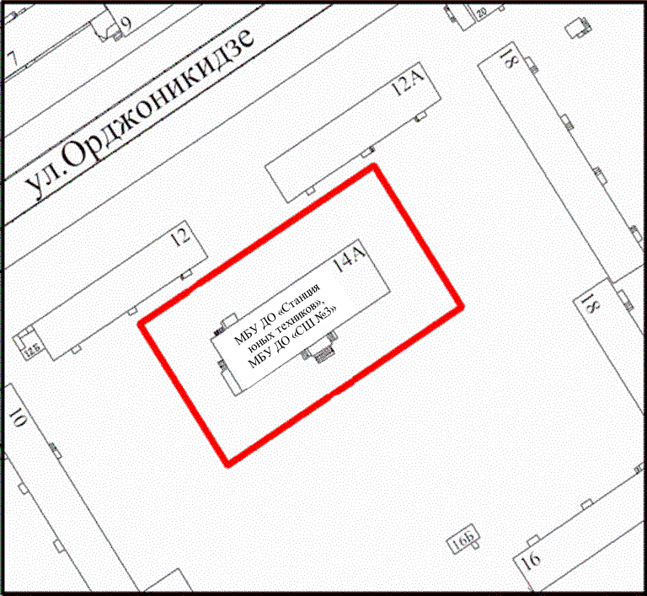

Приложение 2
к постановлению Администрации
города Норильска
от 12.01.2024 №08

Приложение 2.14
к постановлению Администрации
города Норильска
от 10.06.2013 № 250

Схема границ прилегающих территорий к муниципальному бюджетному учреждению дополнительного образования «Спортивная школа №2»,
г. Норильск, район Центральный, Ленинский пр-кт, 11,
на которых не допускается розничная продажа алкогольной продукции

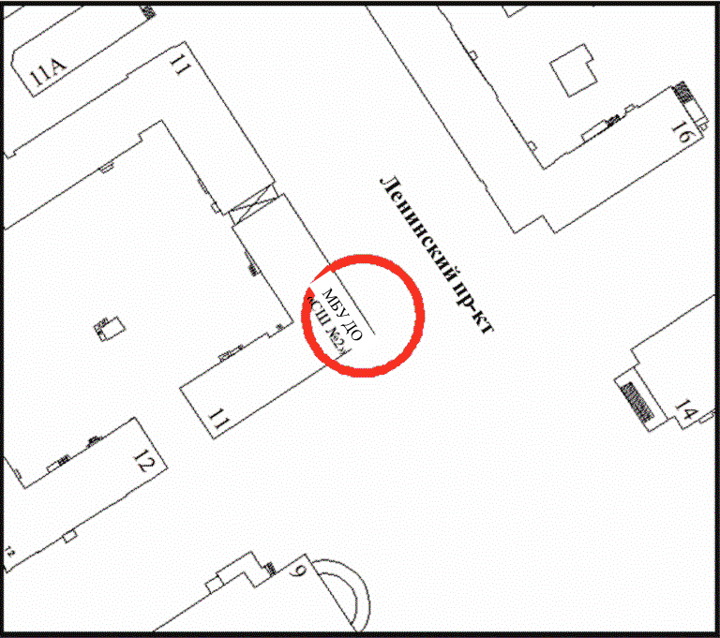

Приложение 3
к постановлению Администрации
города Норильска
от 12.01.2024 №08

Приложение 2.15
к постановлению Администрации
города Норильска
от 10.06.2013 №250

Схема границ прилегающих территорий к муниципальному бюджетному учреждению дополнительного образования «Спортивная школа по зимним видам спорта» (включая муниципальное бюджетное учреждение «Дворец спорта «Арктика»), г. Норильск, район Центральный, ул. Набережная Урванцева, 53, к муниципальному бюджетному учреждению дополнительного образования «Спортивная школа единоборств», г. Норильск, район Центральный, ул. Набережная Урванцева, 47, на которых не допускается розничная продажа алкогольной продукции

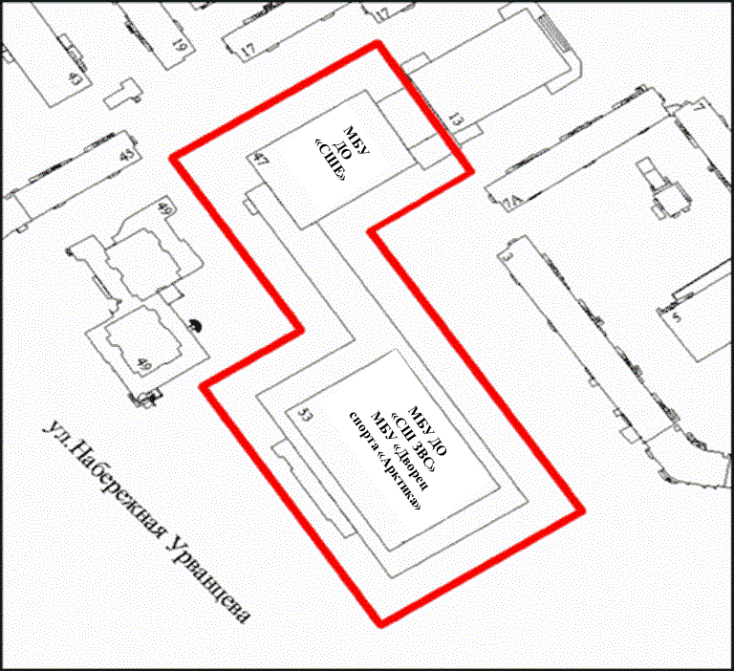

Приложение 4
к постановлению Администрации
города Норильска
от 12.01.2024 №08

Приложение 2.16
к постановлению Администрации
города Норильска
от 10.06.2013 № 250

Схема границ прилегающих территорий к муниципальному бюджетному учреждению дополнительного образования «Спортивная школа плавания и водного поло» (включая муниципальное бюджетное учреждение «Дворец спорта «Арктика», Плавательный бассейн города Норильска), г. Норильск, район Центральный, ул. Комсомольская, 13, на которых не допускается розничная продажа алкогольной продукции

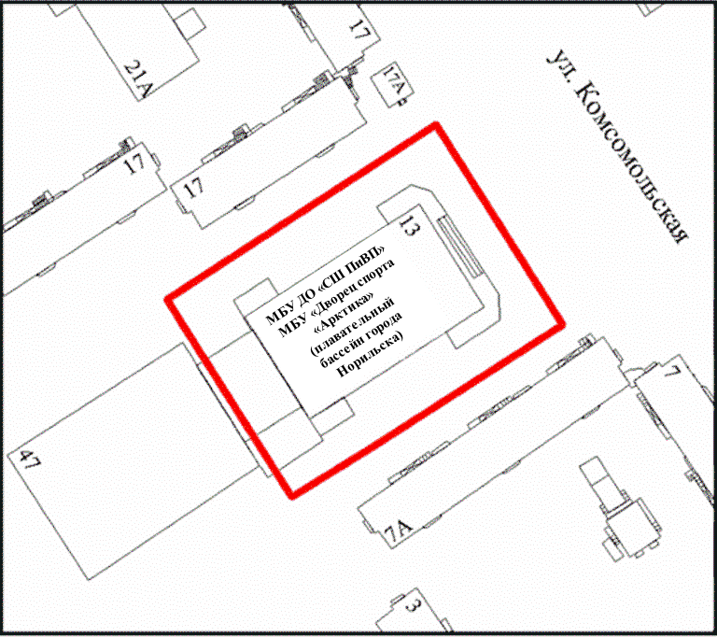

Приложение 5
к постановлению Администрации
города Норильска
от 12.01.2024 №08

Приложение 2.17
к постановлению Администрации
города Норильска
от 10.06.2013 № 250

Схема границ прилегающих территорий к муниципальному бюджетному учреждению дополнительного образования «Спортивная школа по зимним видам спорта», г. Норильск, территория «Горнолыжный комплекс», стр. 5, на которых не допускается розничная продажа алкогольной продукции

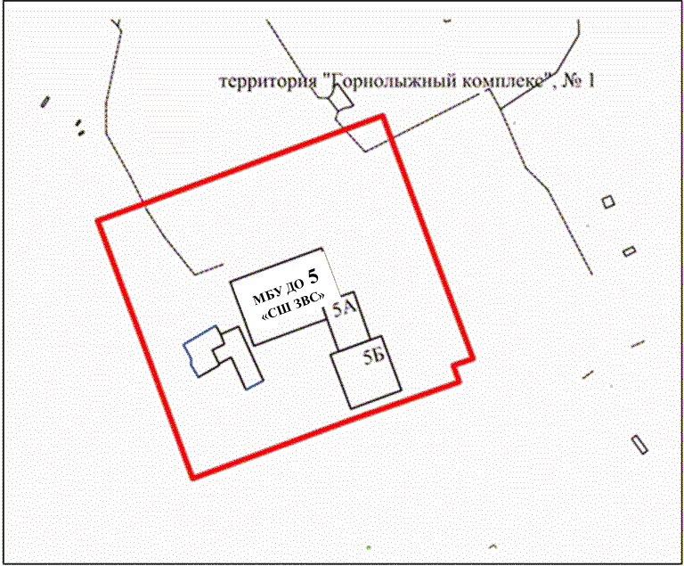

Приложение 6
к постановлению Администрации
города Норильска
от 12.01.2024 №08

Приложение 2.27
к постановлению Администрации
города Норильска
от 10.06.2013 №250

Схема границ прилегающих территорий к муниципальному бюджетному
учреждению дополнительного образования «Спортивная школа №4», г. Норильск, район Талнах, ул. Энтузиастов, 9, на которых не допускается розничная продажа алкогольной продукции

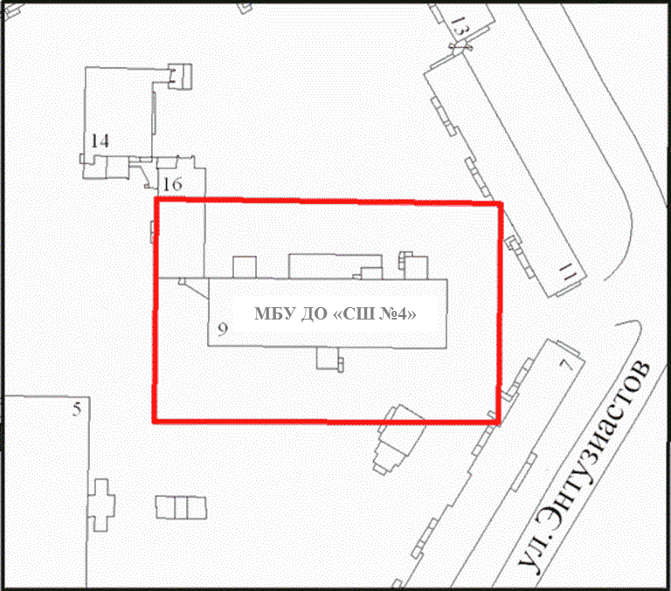

Приложение 7
к постановлению Администрации
города Норильска
от 12.01.2024 №08

Приложение 2.34
к постановлению Администрации
города Норильска
от 10.06.2013 №250

Схема границ прилегающих территорий к муниципальному бюджетному
учреждению дополнительного образования «Спортивная школа №5» (включая краевое государственное бюджетное учреждение здравоохранения «Норильская станция скорой медицинской помощи» (подстанция скорой медицинской помощи района Кайеркан), г. Норильск, район Кайеркан, ул. Первомайская, 10,
на которых не допускается розничная продажа алкогольной продукции

